共享仪器平台BD Aria SORP流式细胞分选仪上机培训通知

生物医学测试中心共享仪器平台将于2020年6月23日上午9:00-12:00通过腾讯会议举行BD Aria SORP流式细胞分选仪上机培训。
受新冠肺炎疫情影响，本次培训采用腾讯会议线上培训方式，6月22日下午会将培训线上链接发送至报名人员邮箱。
培训仪器：BD Aria SORP流式细胞分选仪
培训内容：BD Aria SORP流式细胞分选仪的基本原理和制样要求，开关机和软件操作，基本参数设置，实验数据获取、分析和导出等。
培训时间：2020年6月 23日 （周二）9:00-12:00
培训地点：线上培训 腾讯会议
联系电话： 010-62798144 于彬
报名方式：
使用链接：http://gxyqtsinghua.mikecrm.com/KiozZuX
或扫描二维码
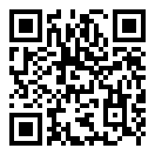

共享仪器平台
生物医学测试中心

